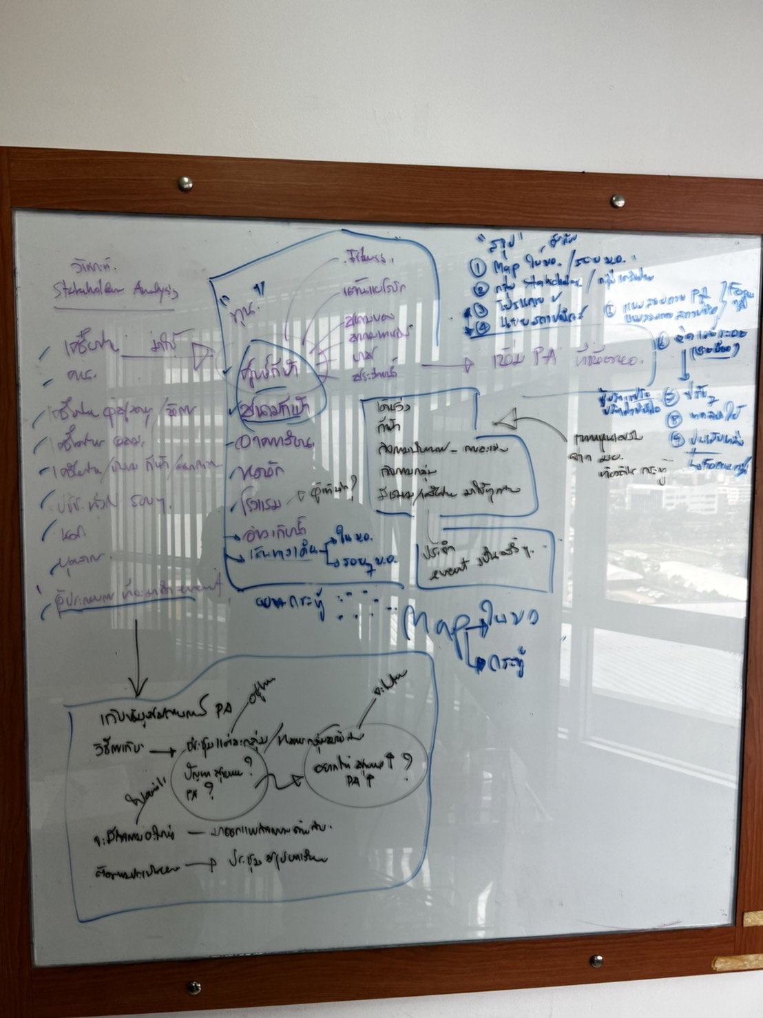

โครงการ PA ภูเก็ต
พื้นที่ ม.อ. ภูเก็ต
จากพื้นที่สาธารณะใน มอ.ยังขาดการใช้ประโยชน์ให้เต็มประสิทธิภาพ โดยเฉพาะการใช้พื้นที่เพื่อมีกิจกรรรมทางกายและการออกกำลังกายเพื่อส่งเสริมสุขภาพให้คนในพื้นที่มีสุขภาพที่ดี เช่น ใน ม.อ.มีศูนย์กีฬาแต่คนเข้ามาใช้ประโยชน์ยังน้อยอยู่ คนรอบๆ ม.อ.ยังไม่ได้มีส่วนร่วมเข้ามาใช้ประโยชน์
พื้นที่สาธารณะ ม.อ.ภูเก็ต เช่น
- ศูนย์กีฬา (มีฟิตเนส, เต้นแอโรบิค, สนามบอล, สนามเทนนิส, สนามบาส, สระว่ายน้ำ)
- อาคารเรียน
- หอพัก
- โรงแรม
- อ่างเก็บน้ำ
ส่วนผู้ที่มีส่วนเกี่ยวข้องเข้ามาใช้ประโยชน์ มีดังนี้
- เครือข่ายผู้สูงอายุ/ผู้พิการ
- อสม.
- เครือข่ายชุมชน/ชมรมกีฬา
- ประชาชนทั่วไปรอบๆ ชุมชน ม.อ.
- นักศึกษา
- บุคลากร
- ผู้ประกอบการ/Event

กิจกรรมทางกายที่สามารถทำได้ใน ม.อ.ภูเก็ต
- เดิน/วิ่ง
- กีฬา
- กิจกรรมนันทนาการ / การละเล่น
- กิจกรรมกลุ่ม
- มีชมรม / เครือข่ายมาใช้พื้นที่

การเข้ามาใช้พื้นที่เป็น ประจำ หรือ Event เป็นช่วงๆ

กระบวนการ
1. วิเคราะห์พื้นที่ใน ม.อ.ภูเก็ต ว่าสามารถใช้ประโยชน์จากพื้นที่ทำกิจกรรมโปรแกรมอะไรได้บ้าง / และจะออกแบบพื้นที่อย่างไร
2. วิเคราะห์ผู้มีส่วนเกี่ยวข้องสามารถเข้ามาใช้ทำกิจกรรมอะไรได้บ้าง
3. เก็บข้อมูลสถานการณ์ PA และระดมความคิดเห็นร่วมกันออกแบบการใช้ประโยชน์จากพื้นที่ ม.อ.ภูเก็ต

การเก็บข้อมูลสถานการณ์ PA (วางแผน: อยู่ไหน จะไปไหน ไปอย่าง ไปถึงหรือยัง)
วิธีการเก็บ > ประชุมแต่ละกลุ่มวิเคราะห์สถานการณ์ PA / เป้าหมาย อยากให้สุขภาพดีขึ้นอย่างไร/ PA ดีขึ้นอย่างไร
(อยู่ไหน)  ประชุมแต่ละกลุ่มวิเคราะห์สถานการณ์ PA / สถานการณ์สุขภาพ | (จะไปไหน)  สุขภาพดีขึ้น ?  PA ที่เพียงพอเพิ่มขึ้น ?
(ไปอย่างไร)  จะมีกิจกรรมอะไร > มาออกแบบกิจกรรม | (ไปถึงหรือยัง)  ติดตามประเมินประเมินผล > ประชุมสรุปบทเรียน

4. ผล
4.1 Map พื้นที่ ม.อ. / รอบๆ ม.อ.
4.2 กลุ่ม stakeholder / กลุ่มเครือข่าย
4.3 โปรแกรมกิจกรรม
4.4 ผลการออกแบบสถาปนิค
4.5 ผลจากแบบสอบถาม PA
4.6 จัดเวที /ปรับแบบ/ทดลองใช้/นำไปใช้

